Орган издания МКУ ДО

«Центр Технического Творчества»

10.01.2018 г. – 10.02.2018 г.

Педагог ДО Веригов В. В. со своими учениками

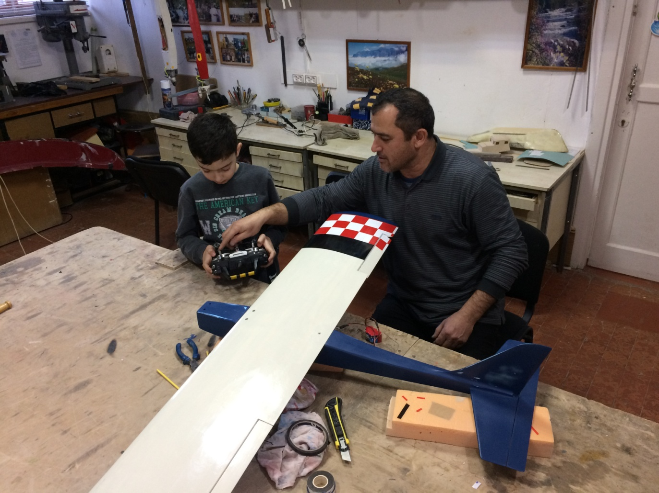

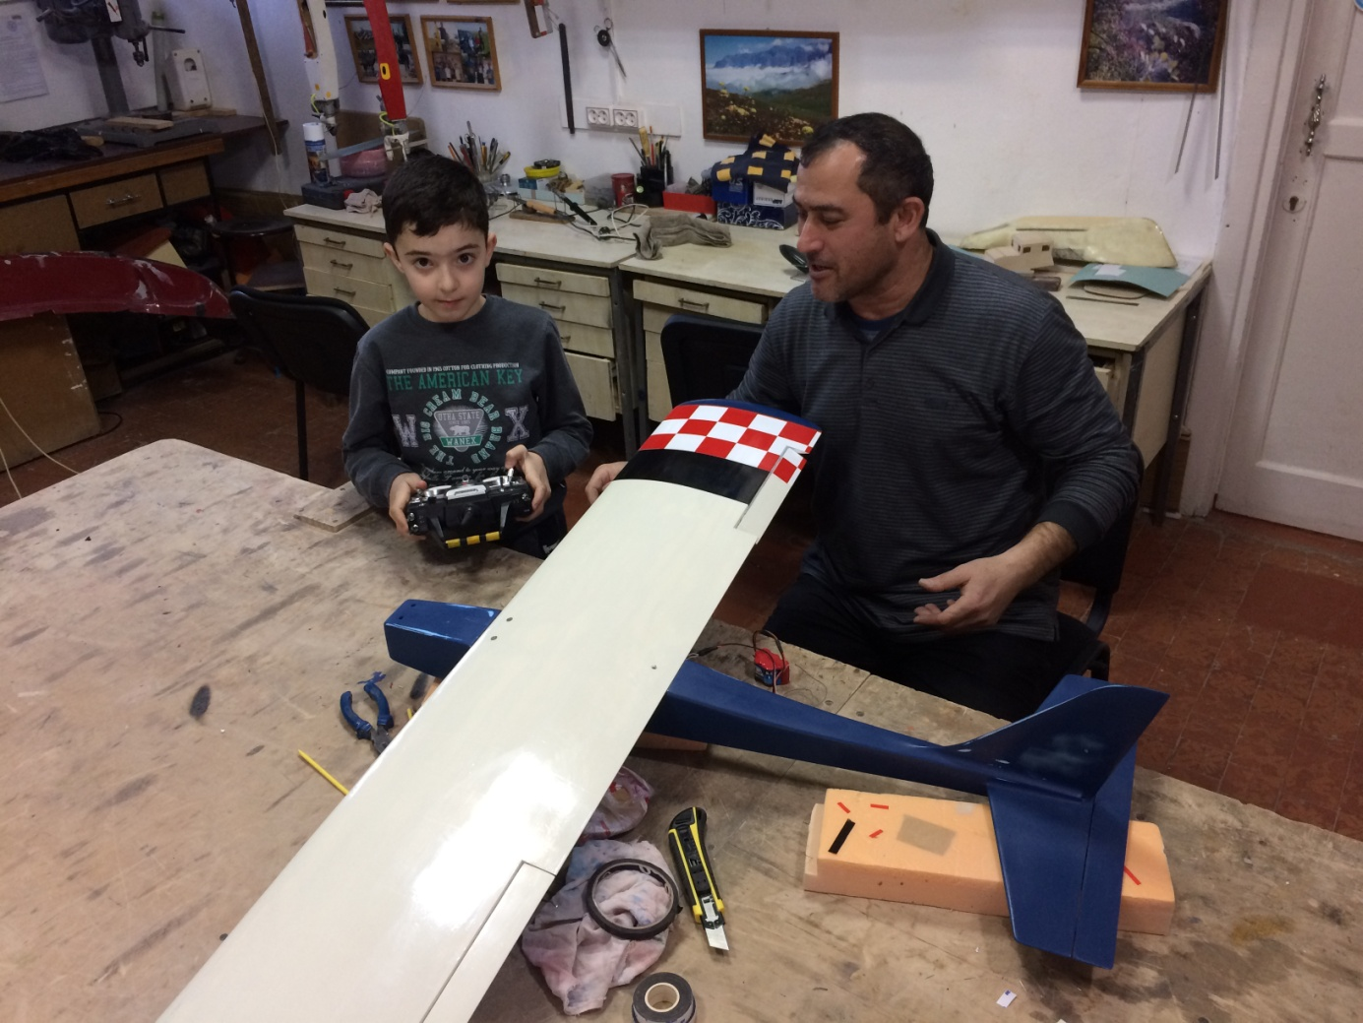

Педагог ДО Ахмедова З. А. учит своих подопечных вязать «Сидушки для стульев»

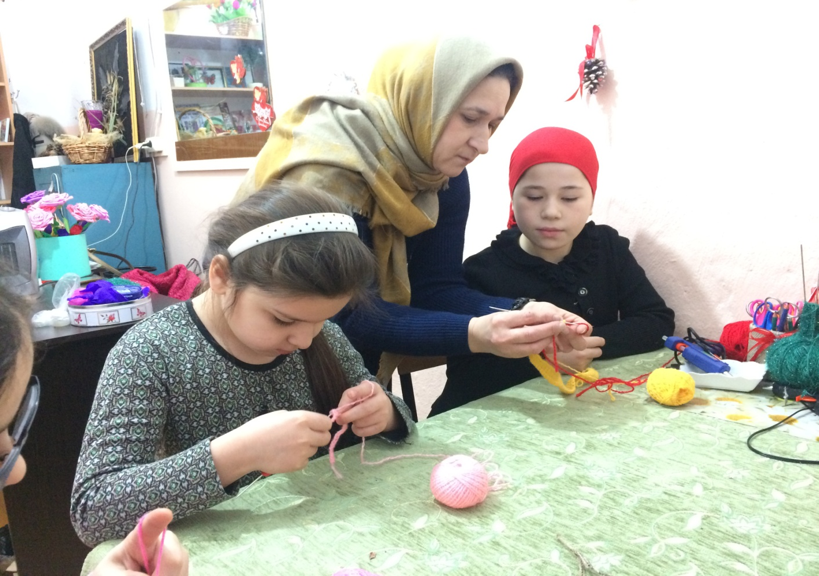

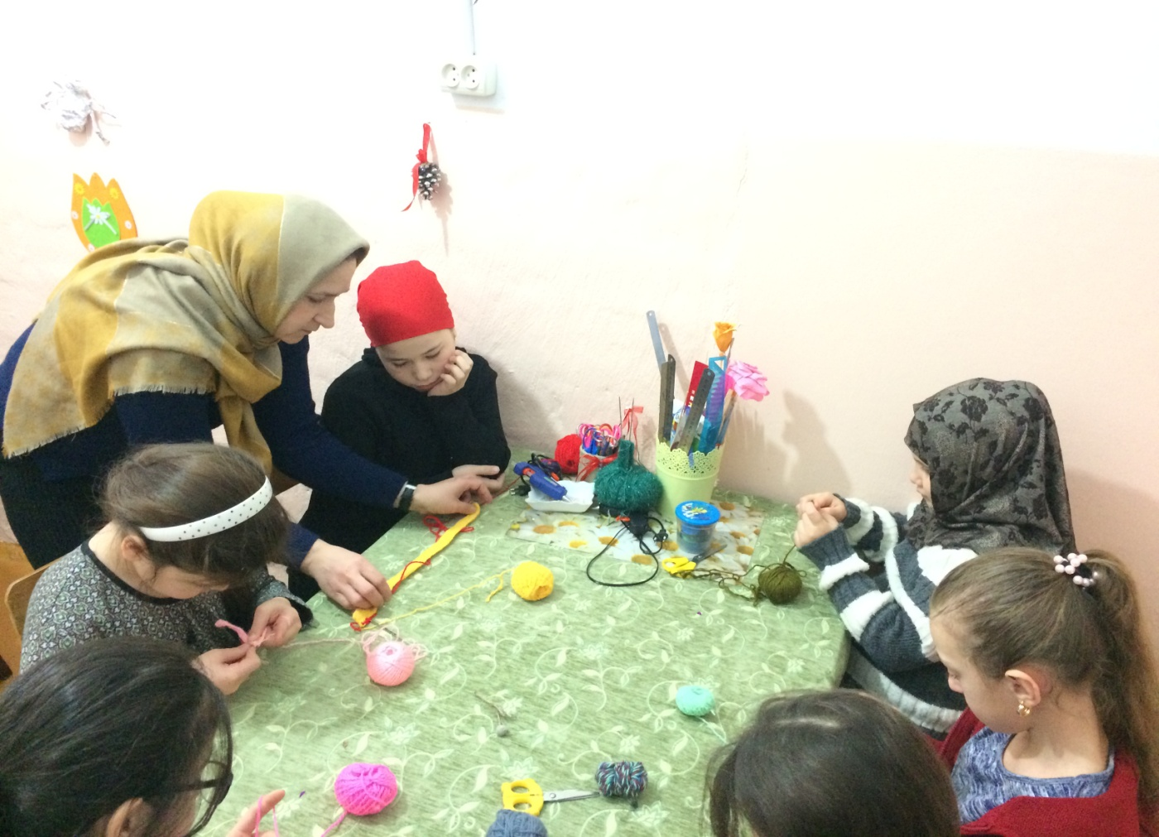

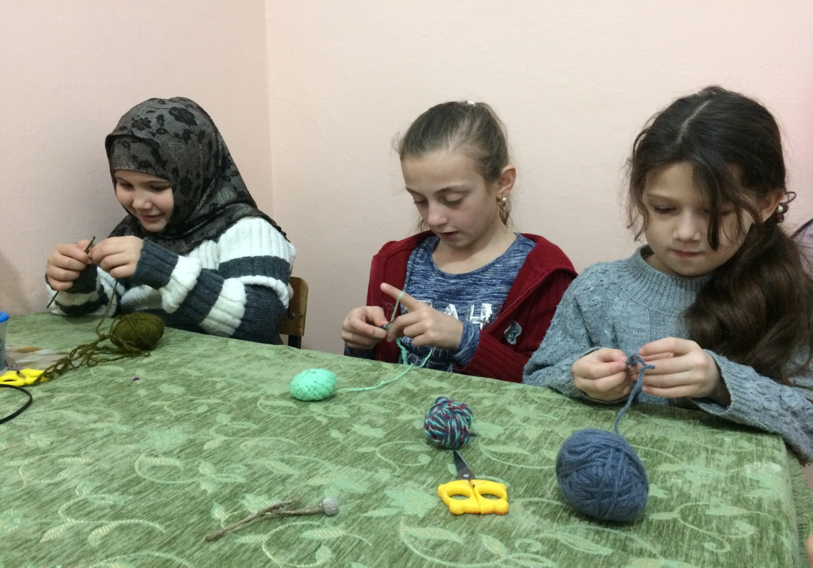

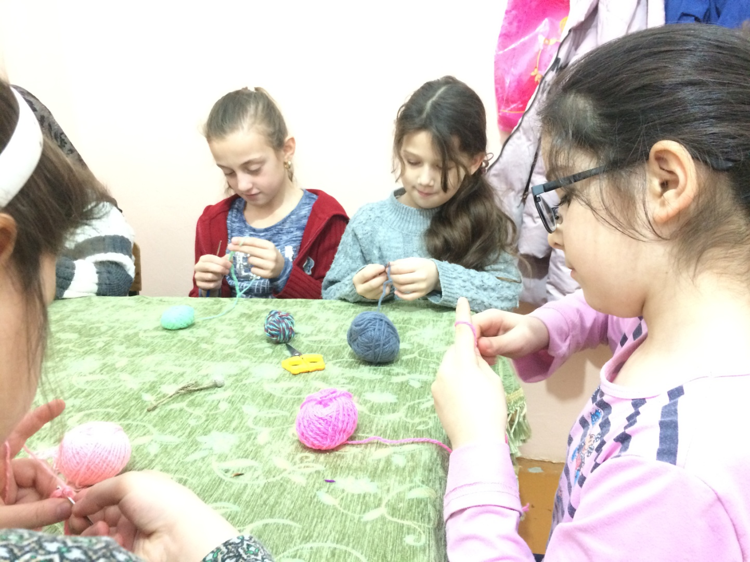
Учащиеся объединения «Умелые ручки» с руководителем объединения Сулеймановой Д. К. поделились одной интересной идеей, как превратить пустую баночку от чипсов, в оригинальный пенал
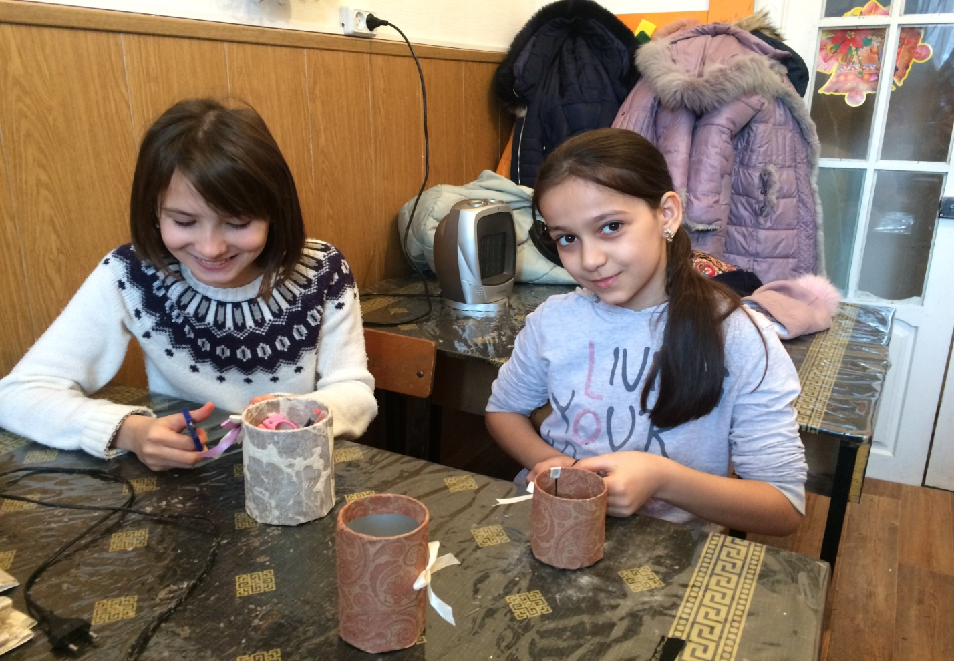
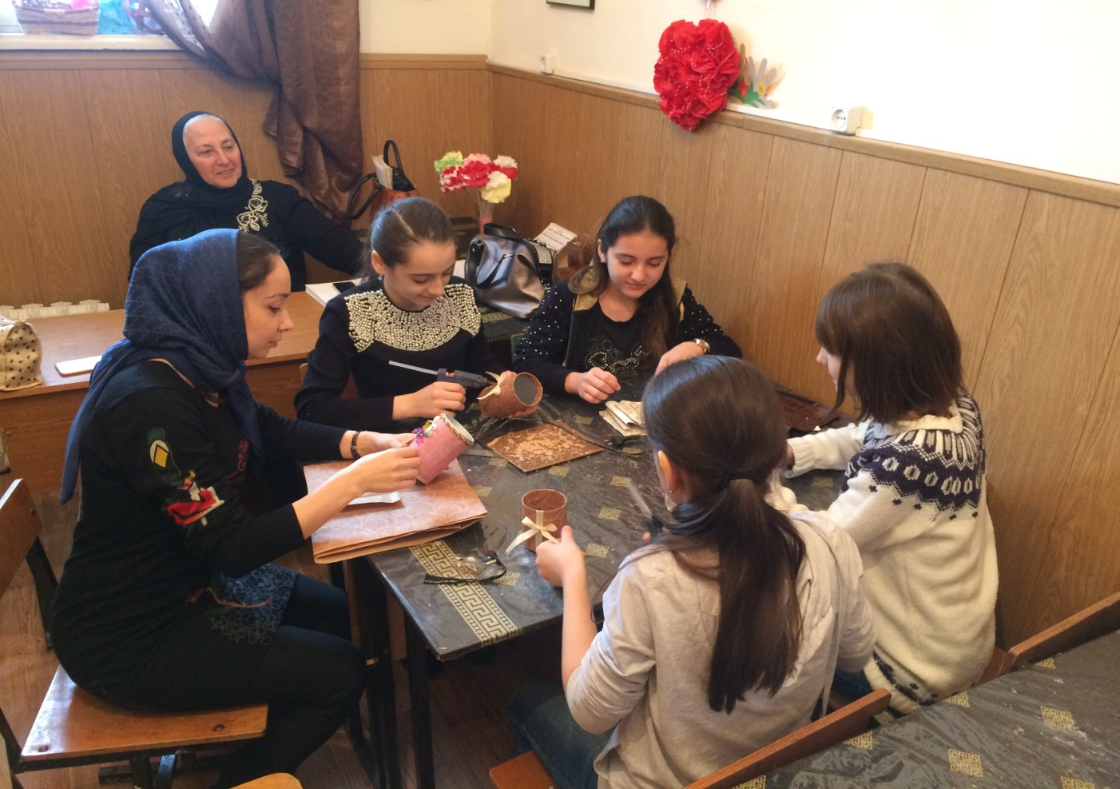
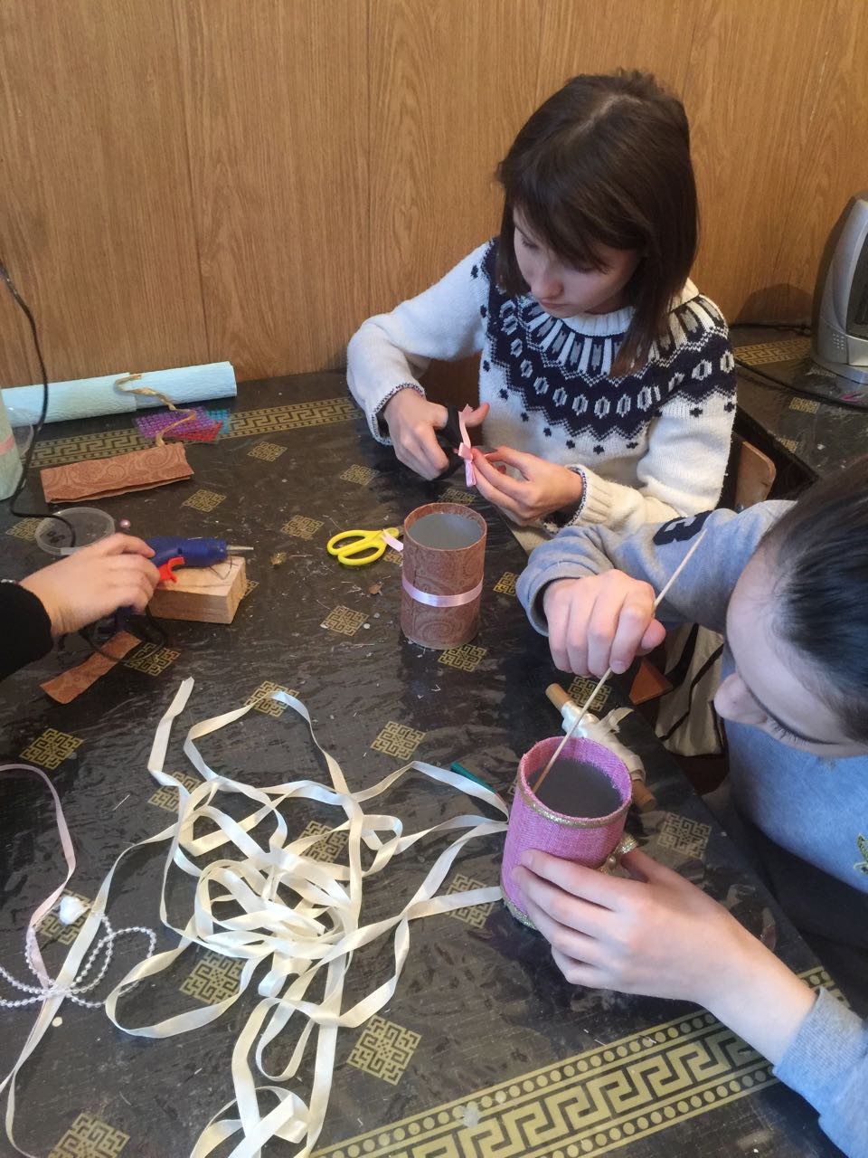
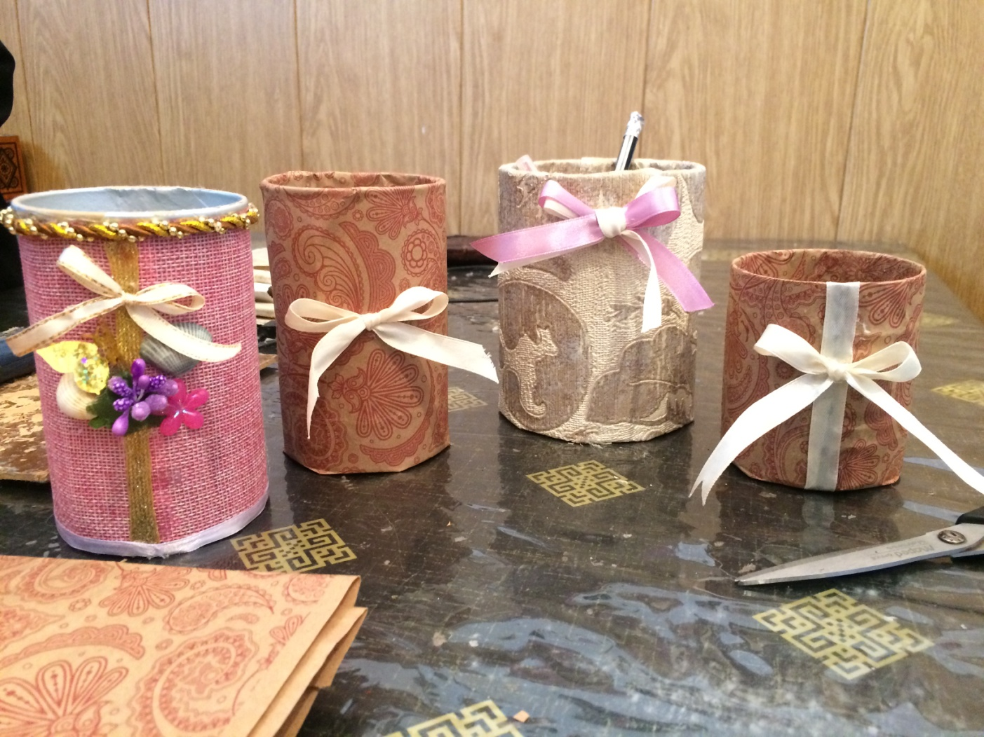
Педагог ДО Керимов К. Э. со своими учащимися
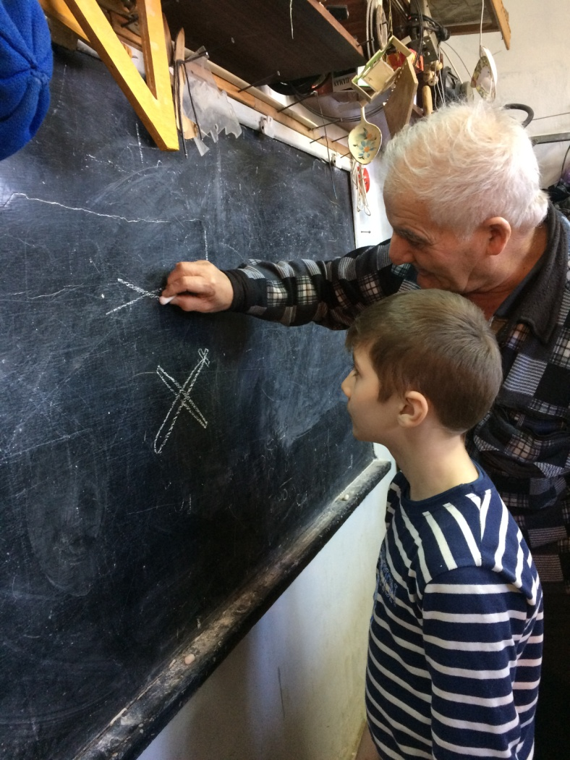
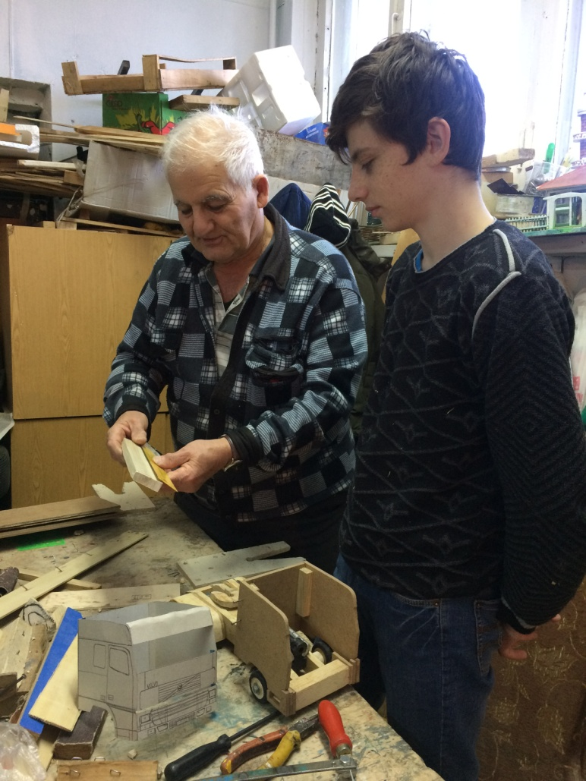
06.02.2018 г. педагог ДО Дадаева Р. Х. провела открытый урок на тему: Изготовление поздравительной открытки»
